МИНИСТЕРСТВО НАУКИ И ВЫСШЕГО ОБРАЗОВАНИЯ  
РОССИЙСКОЙ ФЕДЕРАЦИИ

ФЕДЕРАЛЬНОЕ ГОСУДАРСТВЕННОЕ БЮДЖЕТНОЕ ОБРАЗОВАТЕЛЬНОЕ УЧРЕЖДЕНИЕ ВЫСШЕГО ОБРАЗОВАНИЯ  
«ВЯТСКИЙ ГОСУДАРСТВЕННЫЙ УНИВЕРСИТЕТ»

Институт математики и информационных систем

Факультет автоматики и вычислительной техники

Кафедра систем автоматизации управления

Дата сдачи на проверку:

«___» __________ 2023 г.

Проверено:

«___» __________ 2023 г.

**РАЗВЛЕТВЛЯЮЩИЕСЯ АЛГОРИТМЫ**

Отчет по самостоятельной работе № 2  
по дисциплине

«Информатика»

Вариант 6

Выполнил студент гр. ИТб-1302-02-20 ________________ /Борисов Н.О./

(Подпись)

Проверил доцент кафелры САУ ________________ /Дьячков В.П./

(Подпись)

Киров 2023

Содержание

Введение 3

1. Блок схема приложения 4

2. Проверка работы программы 7

3. Листинг программы 8

Заключение 10

Введение

Цель: приобретение навыков организации ветвлений в алгоритмах.

Задание. Разработать алгоритм определения количества неотрицательных чисел, среди введённых пользователем (a и b). Представить этот алгоритм в виде блок-схемы и программы для ЭВМ на алгоритмическом языке С#.

Задание выполнить двумя способами.

1. Блок схема приложения

Блок схема - это диаграмма, на которой обычно представлен процесс, система или компьютерный алгоритм и которая используется для документирования, планирования, уточнения или визуализации многоэтапного рабочего процесса. Блок схема приложения представлена на рисунках 1, 2 и 3.

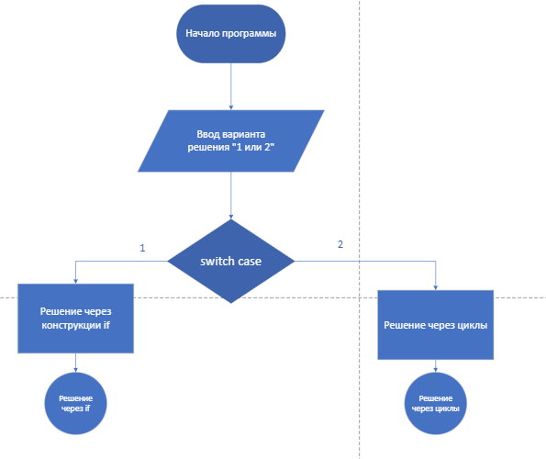

Рисунок 1 - Блок схема приложения

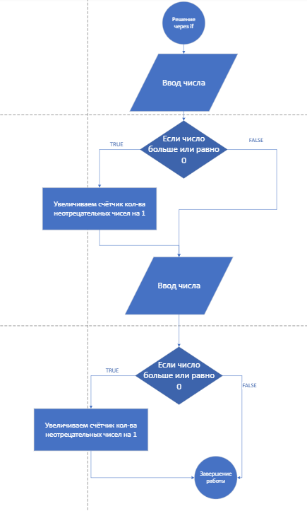

Рисунок 2 – Продолжение блок схемы (решение через IF).

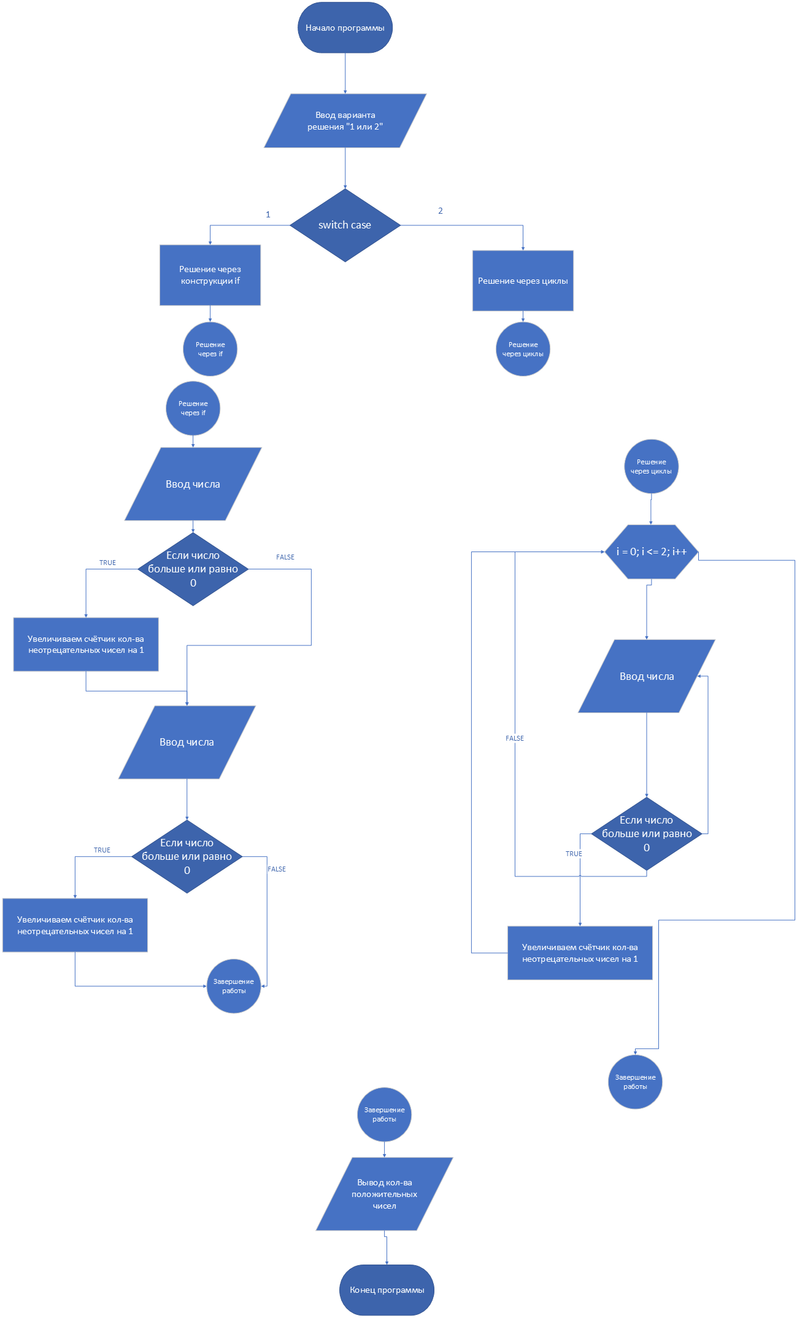

Рисунок 3 – Продолжение блок схемы (решение через циклы)

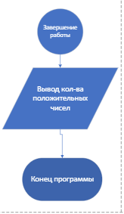

Рисунок 4 – Продолжение блок схемы (завершение программы)

1. Проверка работы программы

Для проверки работы программы, было запущено приложение и введены числа, результат программы представлен на рисунке 2.

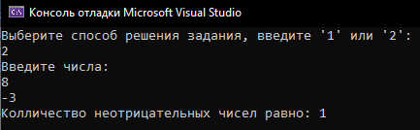

Рисунок 2 – Результат работы программы

1. Листинг программы

class Program

{

// Шестой вариант

public static void Main(string[] args)

{

Console.WriteLine("Выберите способ решения задания, введите '1' или '2':");

int solveVariant = getIntVarFromInput();

switch (solveVariant)

{

case 1:

solveTask1();

break;

case 2:

solveTask2(2);

break;

default:

Console.WriteLine("Такого варианта не существует");

break;

}

}

private static void solveTask1()

{

Console.WriteLine("Введите числа:");

double a = getDoubleVarFromInput();

int count = 0;

if (a >= 0)

{

count++;

}

a = getDoubleVarFromInput();

if (a >= 0)

{

count++;

}

Console.WriteLine("Колличество неотрицательных чисел равно: " + count);

}

private static void solveTask2(int countNumbers)

{

Console.WriteLine("Введите числа:");

// заполняем массив с числами

int count = 0;

for (int i = 1; i <= countNumbers; i++)

{

double a = getDoubleVarFromInput();

if (a >= 0)

{

count++;

}

}

Console.WriteLine("Колличество неотрицательных чисел равно: " + count);

}

private static double getDoubleVarFromInput()

{

double a;

if (!Double.TryParse(Console.ReadLine(), out a))

{

Console.WriteLine("Your variable is not double type");

Console.ReadLine();

Environment.Exit(0);

}

return a;

}

private static int getIntVarFromInput()

{

int a;

if (!Int32.TryParse(Console.ReadLine(), out a))

{

Console.WriteLine("Your variable is not int type");

Console.ReadLine();

Environment.Exit(0);

}

return a;

}

}

Заключение

В ходе выполнения лабораторной работы был изучен ряд новых возможностей языка программирования C#, а также спроектирована блок схема.